**2025届毕业证书内芯及封皮采购需求**

**一、项目概况：**2025届毕业生毕业证书（证书封皮+证书内芯）4200套，证书外壳进行个性化设计，如扉页采用学校特色图片设计图案等，证书内芯采用覆膜打印毕业证书照片。

**二、合同履行期限：**自签订生效之日起一年。

**三、技术要求**

一）证书封皮：

1.规格：展开250mm×360mm（允差±2mm）。

2.面料：封面材质为蓝色磨砂装帧纸，聚合体加膜，耐撕扯性，厚度≥0.15mm。

3.内部硬纸板：厚度≥2.5mm全纸浆高光纸板并内衬高弹性海绵。

4.扉页内分上下两部分，上部分贴学校高清风景图，颜色鲜艳饱满；下部分四角贴丝绸带，丝绸带采用红色彩带宽度≥0.8cm，密度≥18条；

5.封面压印烫金字，采用进口烫金纸，用烫金模切一体机，温度调试到100度左右，保证烫金及字迹清晰流畅，位置居中，不得左右偏差，不起金、不褪金。封面字样与原教育厅统一订购的学历证书封面保持一致。（见证书封皮）

6.胶水：采用环保白胶，环保、无异味、不发霉、能耐受-40℃至+40℃的条件下不开胶。

**扉页图片：附件1：证书扉页（仅供参考）**

二）证书内芯：

1.规格：235*165mm；

2.采用国内印钞造币纸厂生产的150克全木浆证书专用水印的证券纸，防伪纸对光可见水印，水印为书本水印不含其他元素，纸张无添加荧光增白剂及其他有害化学品；

3.防伪技术参照国家标准《防伪技术产品通用技术条件》执行；

4.加湿强剂（在水中浸泡20小时以上干后还原），不影响盖章签字，符合激光打印要求。纸浆中加入无色防伪荧光（蓝+红）纤维丝，1dm2不少于3条，纤维丝用针尖可以挑出；

5.防伪印刷“毕业证书”字样为红色荧光防伪油墨和证书内芯下部印无色荧光防伪团花图案；

6.底纹：“GDJY” 防涂改的线条浮雕版纹，专业防伪软件一键制成；

7.边框：证书边框由规则线条形成。

8.提供证书内芯毕业信息打印服务，打印内容：姓名、性别、出生日期、入学日期、毕业日期、专业、学习形式、层次、校名、批准文号、证书编号、发证日期以及1200×2400dpi分辨率彩色照片（对相片位置做保护处理），校长印及学校公章，印刷字迹清晰，不掉色，不褪色。公章图样、证书信息内容需签署保密协议。内芯字样与原教育厅统一订购学历证书内芯保持一致。

**证书内芯样本**：**附件3：证书内芯（仅供参考）**

**三、售后服务：**

收到学生数据后第二天出样，确信无误后，制作证书，按照院系、专业、班级、学号排序装箱，三天内交付；证书封皮一周内送到学校地址（南京市高淳区鹿鸣大道33号）。

**四、样品要求：**

将样品与其他投标文件（如投标报价、商务文件、技术文件等）分别密封在各自的文件袋中，并在每个文件袋上注明投标人名称和项目名称。‌

证书封皮：南机电校园风景超清大图印在扉页内。

证书内芯：根据需求制作一张实物样品。

**五、供应商资格条件**

1.满足《中华人民共和国政府采购法》第二十二条规定的条件；

（1）具有独立承担民事责任的能力；

（2）具有良好的商业信誉和健全的财务会计制度；

（3）具有履行合同所必需的设备和专业技术能力；

（4）有依法缴纳税收和社会保障资金的良好记录；

（5）参加招标活动前三年内，在经营活动中没有重大违法记录。

2.须在中华人民共和国境内注册且具有独立法人资格，具有本次采购项目的经营范围；

3.具有有效期内印刷经营许可证；

**以上提供相应文件并加盖公章**

**六、业绩：**

提供不少于两家自2024年1月1日以来投标人承担过类似项目业绩，**（提供合同复印件并加盖公章，合同应能反映业绩信息，同一单位不同项目合同不重复计分）。**

**附件1：证书扉页（仅供参考）**

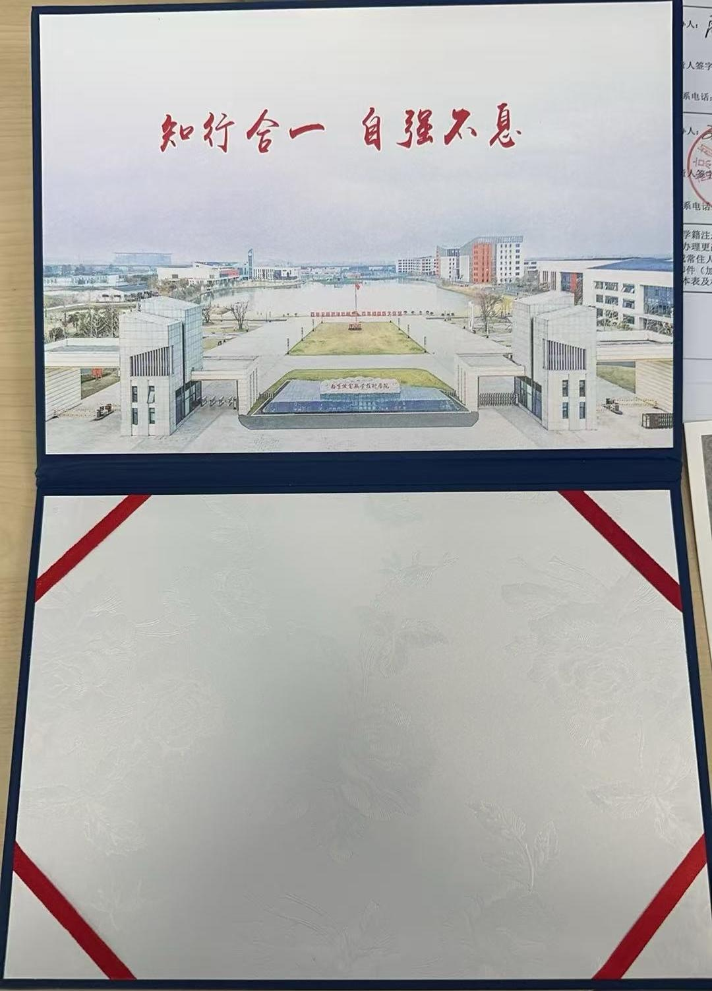

**附件2：证书封皮（仅供参考）**

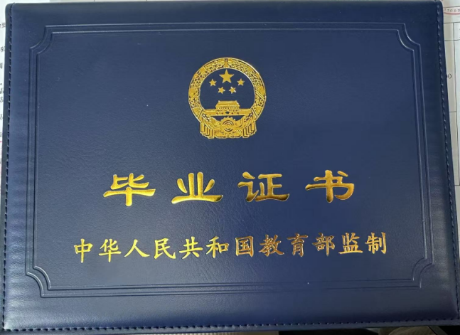

**附件3：证书内芯（仅供参考）**

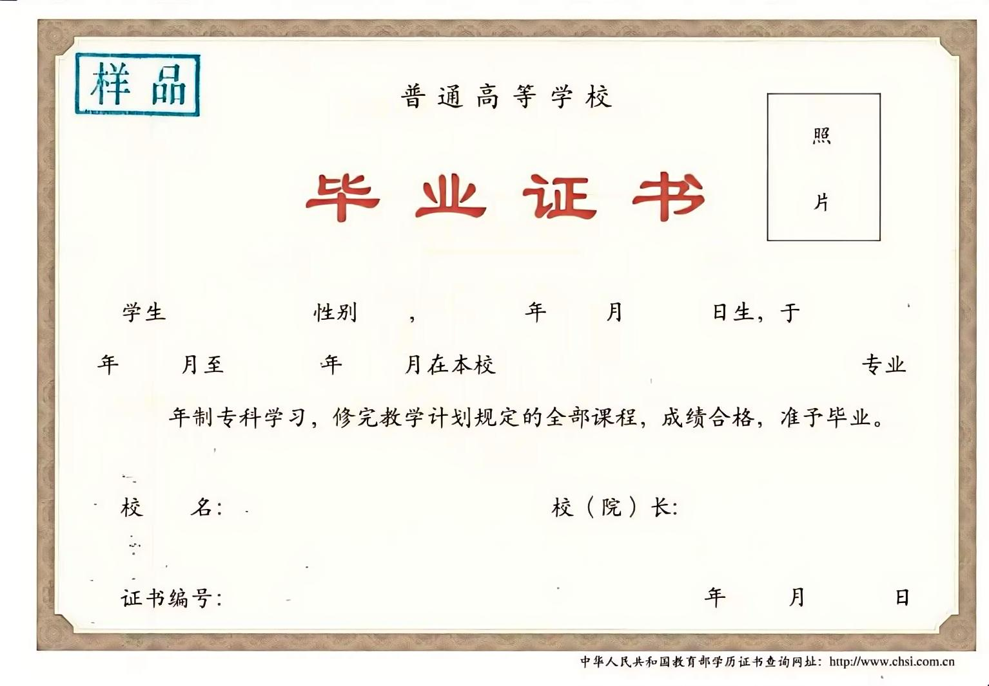

**附件4：证书扉页图片（供个性化设计使用）**

